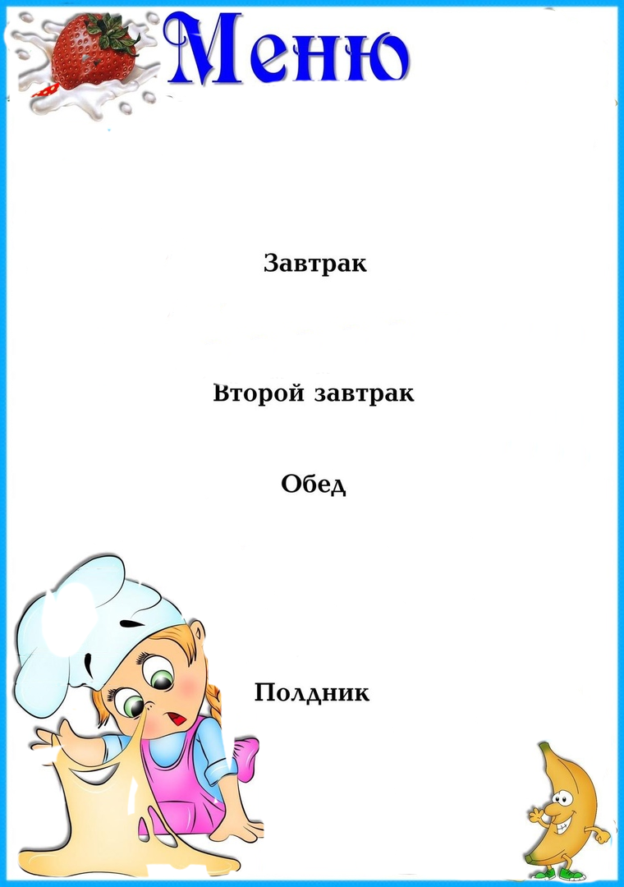

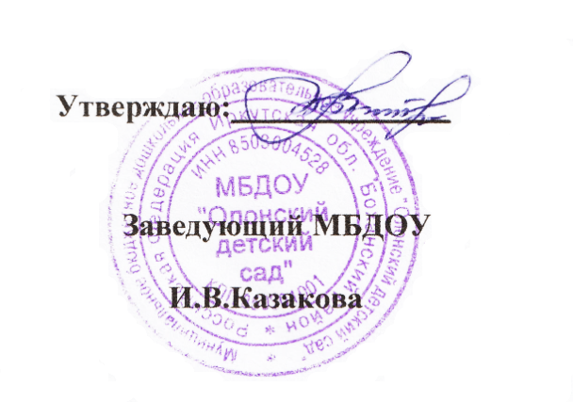

|  |  |  |  |  |  |
| --- | --- | --- | --- | --- | --- |
| **Наименование**  **блюда** | Выход  (гр.) | Пищевая  энергет.  ценность  (ккал)  на 1 порцию | **Б** | **Ж** | **У** |
|  | | | | | |
| **Каша молочная с маслом** | **200** | **215,9** | **6,07** | **7,0** | **29,6** |
| **Чай с сахаром** | **200** | **40,8** | **0,12** | **0,03** | **9,93** |
| **Хлеб** | **30** | **71,4** | **2,4** | **0,3** | **14,7** |
|  |  |  |  |  |  |
|  | | | | | |
| **Яблоко** | **100** | **44** | **0,4** | **0,4** | **9,8** |
| **Сок натуральный** | **100** | **47** | **0,5** | **0,1** | **10,1** |
|  | | | | | |
| **Суп гороховый с курицей** | **200** | **283,52** | **12,6** | **12,6** | **31,8** |
| **Котлета мясная** | **80** | **263,74** | **17,1** | **16,4** | **8,7** |
| **Соус томатный с овощами** | **30** | **46,7** | **0,52** | **2,03** | **4,14** |
| **Гречневый гарнир** | **100** | **187,05** | **6,33** | **4,77** | **28,5** |
| **Хлеб пшеничный** | **50** | **119** | **4** | **0,5** | **24,5** |
| **Кисель из брикета** | **200** | **43,82** | **0** | **0** | **10,9** |
|  |  |  |  |  |  |
|  | | | | | |
| **Булочка домашняя** | **100** | **339,36** | **7,94** | **13,5** | **51,3** |
| **Чай с сахаром** | **200** | **40,8** | **0,12** | **0,03** | **9,93** |
|  |  |  |  |  |  |
|  |  |  |  |  |  |
| ***Стоимость дня:***  **107 руб. 93 коп.** | | | | | |

**На « 17» апреля 2023г**

**.**